特种作业人员基本信息变更操作流程

1、个人进入“四川政务服务网”选择登陆

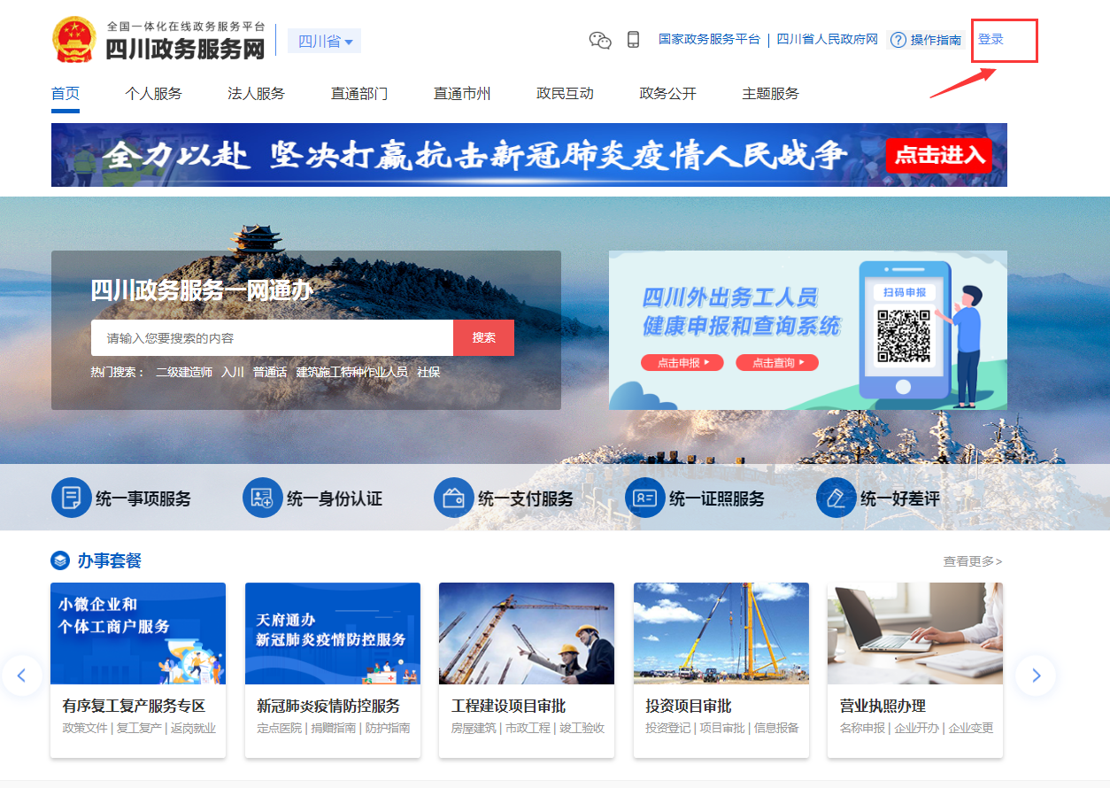

2、选择个人登录

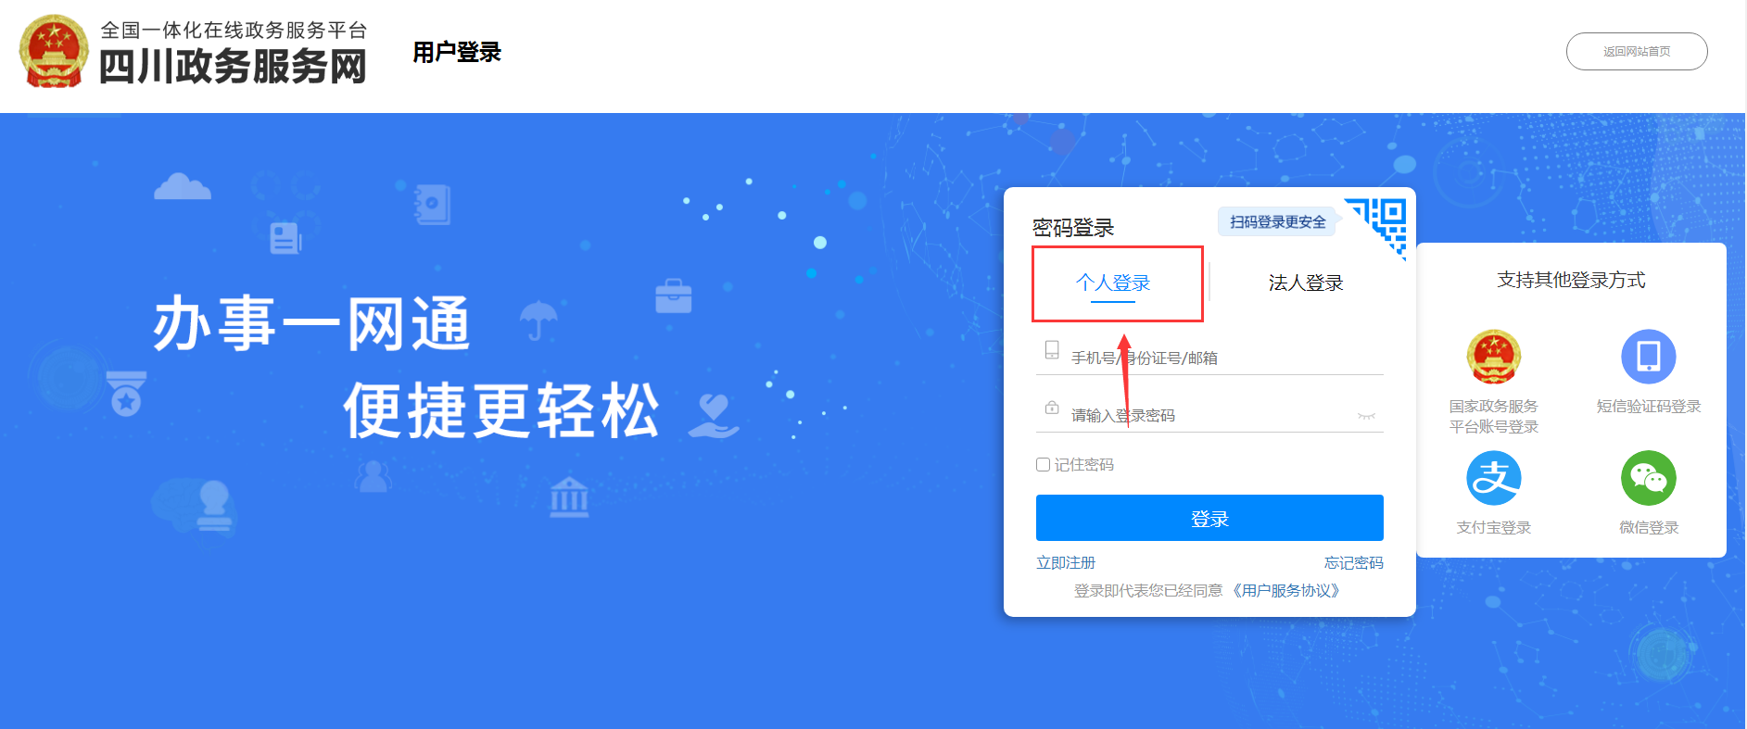

3、登陆后选择“直通部门”—“住房城乡建设厅”

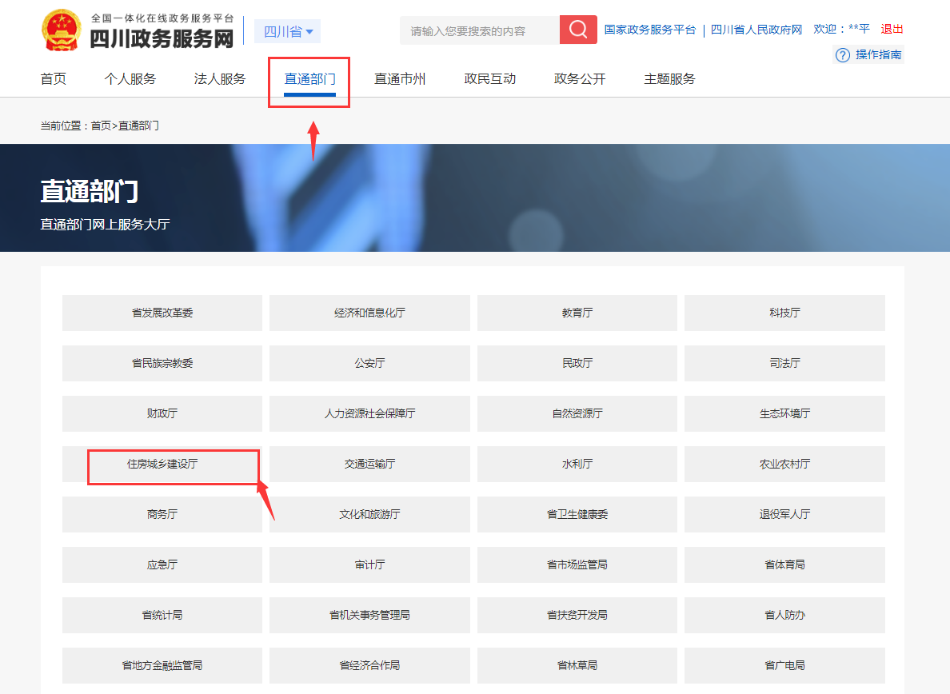

4、搜索“特种作业人员”

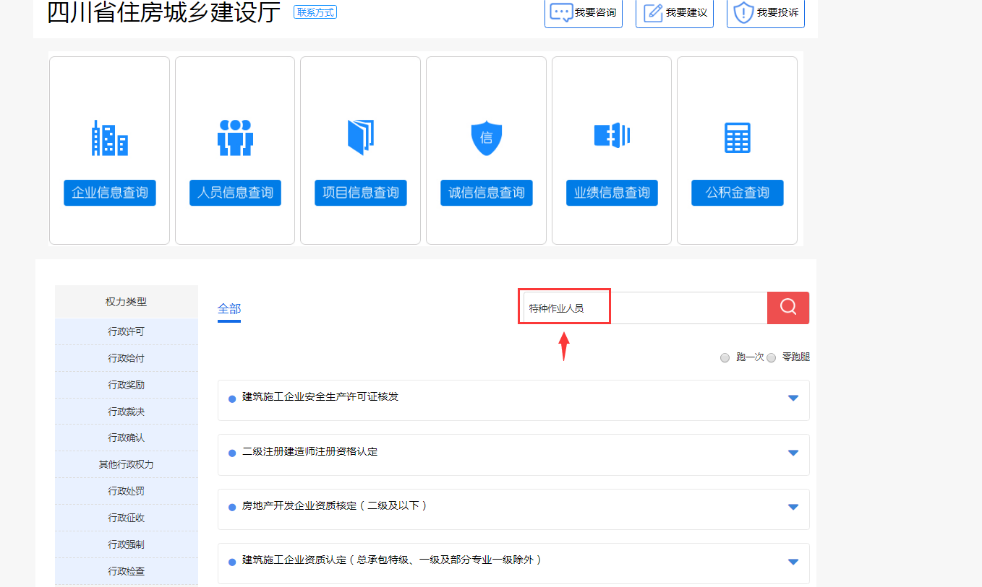

5、选择基本信息变更业务，点击申请

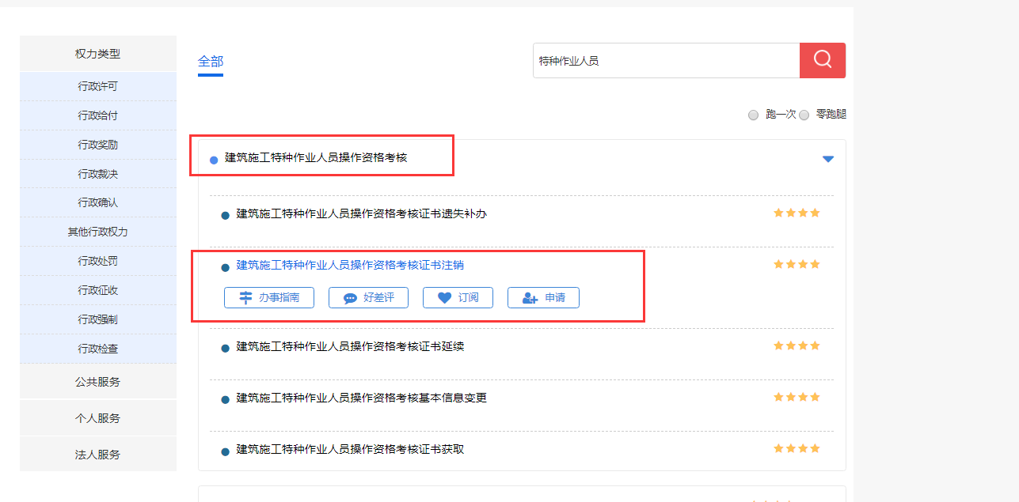

6、选择“基本信息变更”点击申请

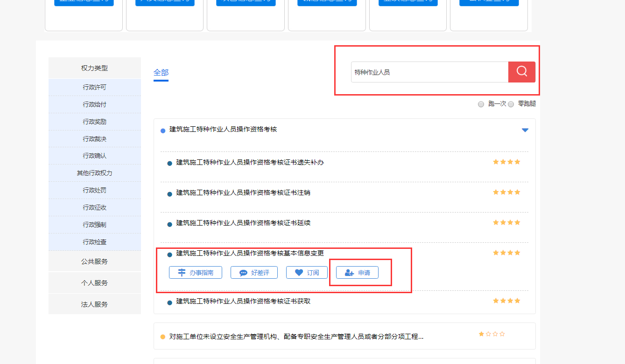

7、选择“新增”

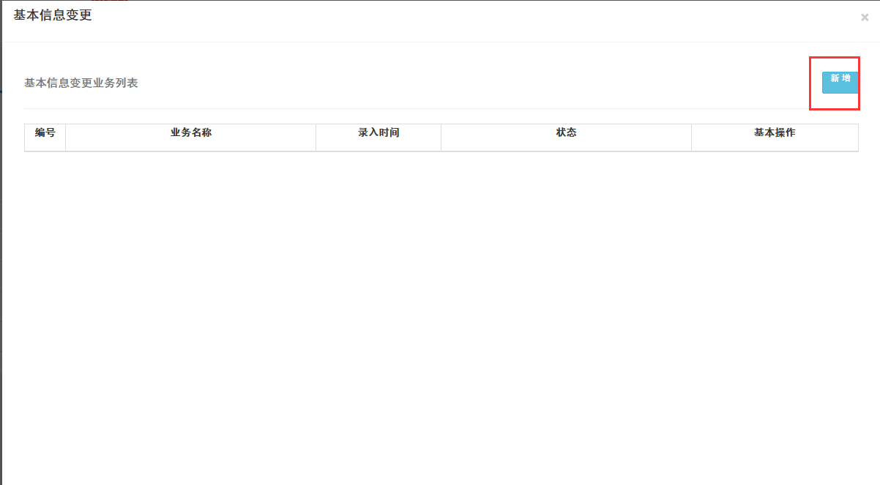

8、选择需要变更的证书，只填写修改项，正确的不填写，保存并上报

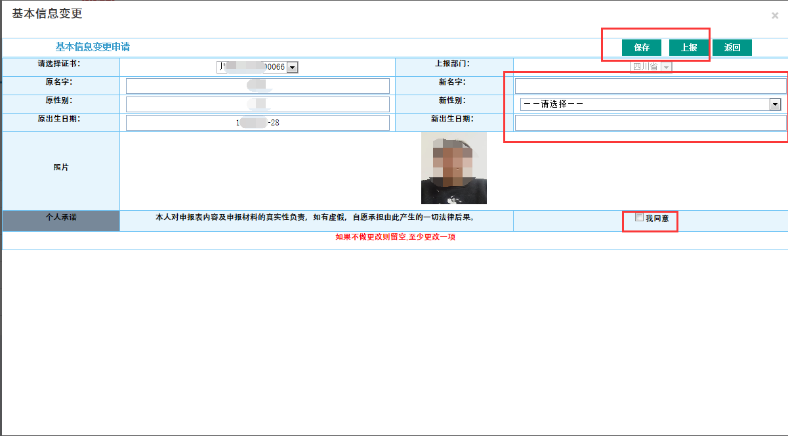

9、获取验证码，点击上报即可

